DOCUMENT ACADEMIQUE

FAUSTHER WILFRID FORMA-GREEN

***SOMMAIRE***

***I°)*** ***CONTEXTE 1***

***II°)*** ***BESOIN ET APPERCU GLOBAL 2***

***III°)*** ***LES OUTILS 3***

***IV°)******DETAILS DE l’APPLICATION 5***

***V°)*** ***INFRASTRUCTURE 6***

***VI°)*** ***CONCLUSION 8***

# ***I°) CONTEXTE***

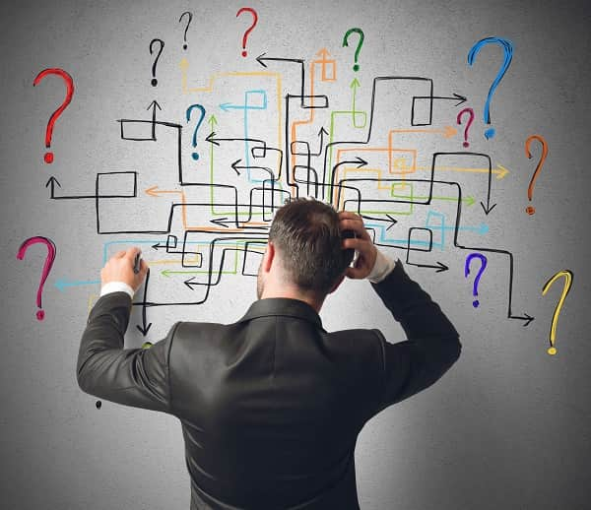

L’objectif de ce projet est de créer une application de gestion qui permettra à l’association FORMA-GREEN de mieux gérer ses membres et ses infrastructures.

Pour la création de cette application, plusieurs outils seront mis en œuvre avec une explication détaillé des différentes options sur l’application.

# ***II°) BESOIN ET APPERCU GLOBAL***



La réalisation de l’application va passer par la création d’une interface qui permettra de centraliser des options utiles à l’association. Elle aura un menu avec plusieurs boutons, chaque bouton amèneront l’utilisateur dans des options spécifiques.

L’association a besoin de connaitre et de gérer l’ensemble de ses membres, différents centres et endroits ou ils ont participé à des activités, de localiser sur une carte des endroits, ou encore de gérer des partenaires.

La création de sous menus offriront la possibilité de résoudre un besoin précis, le but sera de faire un besoin un menu. De nombreux outils seront utilisés pour la conception.

# ***III°) LES OUTILS***



Pour l’interface l’utilisation du langage de programmation C# sera utilisé. C# est un langage permettant de créer du contenu mais également de gérer des bases de données, il s’utilise bien en frontend qu’en backend c’est l’outil idéal l’association ayant de nombreux services comme la gestion de données, il permettra d’accomplir les besoins qu’exige FORMAT GREEN.

Pour que l’application est un visuel agréable l’utilisation de Nugget le gestionnaire des paquets de la plateforme de développement Microsoft .NET sera utilisé il apportera de grandes améliorations au projet.

Elle utilise également de nombreuses librairies qui seront utilisées pour les créations de fonctionnalités avancées ainsi l’application pourrai faire plus que de la gestion.

# ***IV°) DETAILS DE l’APPLICATION***



L’association FORMAT-GREEN demande une application de gestion, pour la conception de celle-ci, il faudra prendre en compte les données à manipulées, la sécurité et les fonctions précises de l’associations.

L’application se nommera CENTRY elle aura une base de données pour stocker les informations de l’associations, la base de données aura pour tâche de contenir des données des actions de l’application, donc chaque options de CENTRY sera rattachée, de la création de nouveau membre, à l’enregistrement des différents endroits et centre ou FORMA-GREEN a travaillé

Les options seront divisées dans chaque sous-menus de CENTRY, elles seront réparties dans six sous menus.

Un menu pour la gestion des membres, on pourra ajouter supprimer ou modifier des données de membres.

Un menu pour la localisation des espaces verts, avec la possibilité d’ajouter dans une liste des endroits de l’association.

Un menu de gestion pour rassembler les différents établissements ou FORMAT GREEN a déjà effectué un travail, on pourra supprimer ou ajouter dans une listes ces différents établissements

Un menu pour la gestion des partenaires, ou on pourra voir les membres et les partenaires qui ont droits à des bonus, on pourra supprimer oui ajouter de nouveaux partenaires de l’association

Un menu pour enregistrer plus rapidement de nouveau membre par scan de QR code

Un menu pour gérer les sauvegardes et la récupération de données afin de sécuriser les données de FORMAT-GREEN

Et pour accéder au logiciel un mot de passe avec identifiant sera installé pour que l’accès soit privé et seulement aux membres qualifiés.

Le mot de passe et l’identifiant est destiné au client c’est lui qui s’il le souhaite le distribuer aux autres membres ou non

# ***V°) INFRASTRUCTURE***

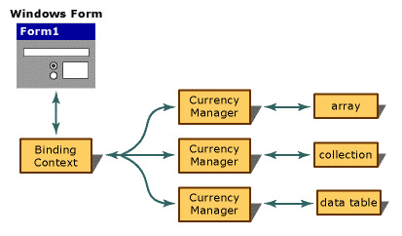

La conception de CENTRY se fera en WINDOW FORM. Window Form est une infrastructure d’interface utilisateur. Les fonctionnalités telles que le placement par glisser-déplacer de contrôles visuels facilitent la génération d’applications.

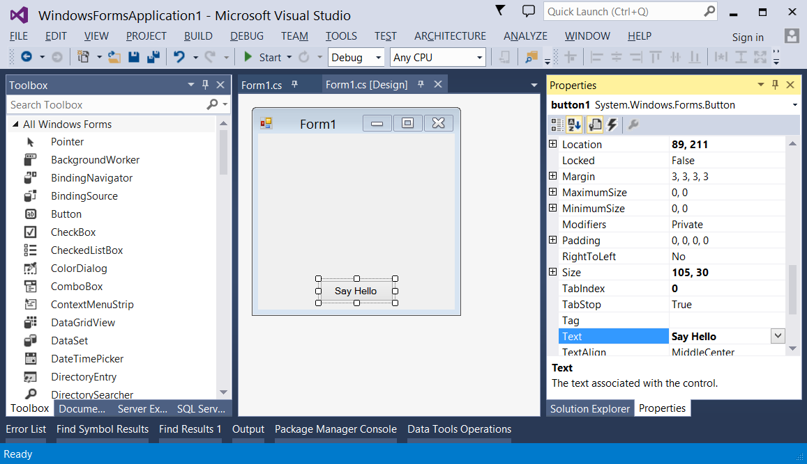

L'accès aux données à partir d'une base de données est l'un des aspects importants de tout langage de programmation. C'est une nécessité absolue pour tout langage de programmation d'avoir la capacité de travailler avec des bases de données. C# n'est pas différent.

Il peut fonctionner avec différents types de bases de données. Il peut fonctionner avec les bases de données les plus courantes telles qu’Oracle et Microsoft SQL Server.

Il peut également fonctionner avec de nouvelles formes de bases de données telles que MongoDB et MySQL, la base de données qui sera utile est Microsoft SQL Server qui est une plate-forme de données d’entreprise permettant de gérer et stocker dans des bases de données tout type d’information :

Données structurées : données relationnelles par exemple.

Données non structurées : documents, images, …

Données géospatiales.

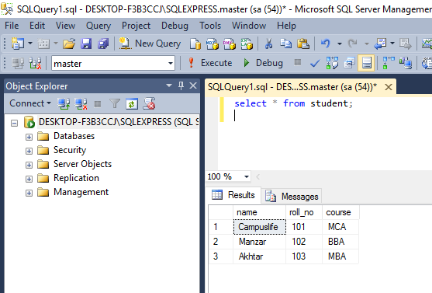

Avec tous ces composant, CENTRY sera donc une application complète qui répondra aux exigences de FORMAT-GREEN rendant celle-ci sur le terrain plus efficace et optimiser basé sur des plans biens élaborés.

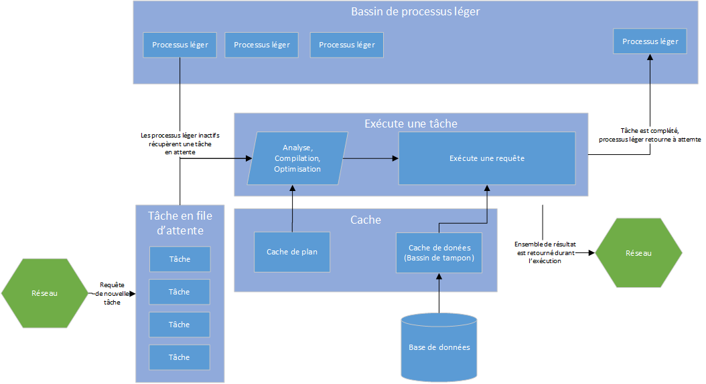

# ***VI°) CONCLUSION***



Afin de rendre encore plus efficaces les activités de FORMAT-GREEN, CENTRY aura une fonctionnalité supplémentaire qui permet la création de document, une option pratique vu l’activité de l’association.

En sommes, CENTRY apporterai un grand avantage dans le travail de FORMA-GREEN. La végétation est un sujet d’actualité, si l’application contribue à ça protection, c’est une bonne action pour l’avenir.